Arauco destaca papel do Projeto Sucuriú em debate sobre MS como destino de grandes empresas
Em painel do LIDE MS, Theófilo Militão destacou que o empreendimento movimenta negócios locais, cria oportunidades e contribui para o desenvolvimento regional
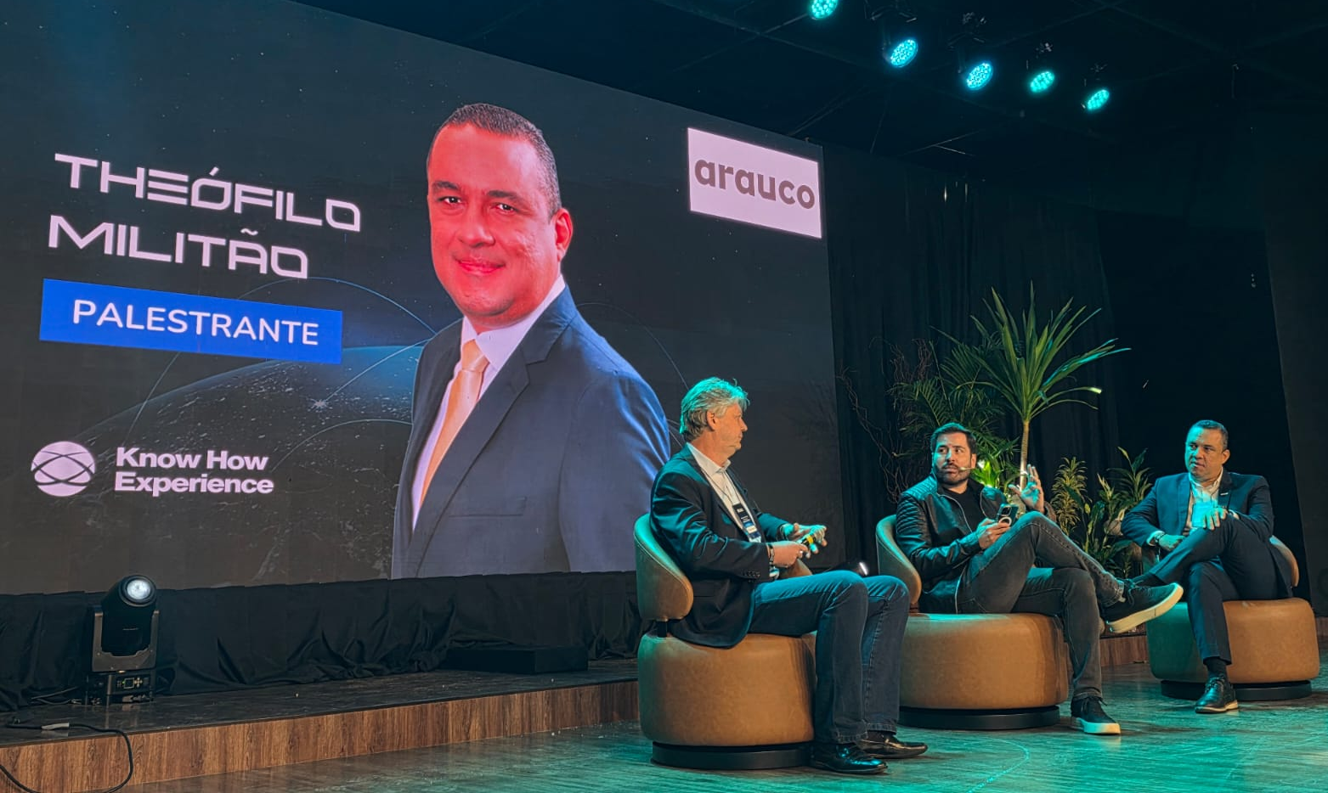
Painel “MS atrativo para grandes empresas” trouxe debate sobre desenvolvimento local
Maio de 2026 - O diretor de Sustentabilidade e Relações Institucionais da Arauco, Theófilo Militão, participou, nesta sexta-feira, 22, ao lado de Jaime Verruck, ex-secretário de Desenvolvimento Econômico de Mato Grosso do Sul, do painel “MS atrativo para grandes empresas”. O evento foi promovido pelo LIDE Mato Grosso do Sul dentro da programação do Know How Experience, em Campo Grande, e teve mediação de Filipe Trindade, CEO da Know How.
Durante a conversa, os participantes discutiram fatores que têm consolidado Mato Grosso do Sul como destino estratégico para grandes investimentos industriais. Theófilo destacou que o Projeto Sucuriú, em implantação pela Arauco em Inocência, é um exemplo desse novo momento econômico do Estado, com investimento de US$ 4,6 bilhões.
Segundo ele, empreendimentos desse porte movimentam uma ampla cadeia econômica e criam oportunidades que vão além da construção da fábrica. “Um projeto dessa dimensão não movimenta apenas a indústria. Ele movimenta o comércio, a hotelaria, a alimentação, o transporte, os serviços e toda a economia que está ao redor. Hoje, temos milhares de pessoas trabalhando na obra e elas também consomem, circulam, contratam e ajudam a dinamizar a cidade”, afirmou, lembrando que a obra envolve cerca de 400 empresas, das quais aproximadamente 180 são sul-mato-grossenses.
Para Theófilo, um dos principais desafios de grandes investimentos é fazer com que o desenvolvimento permaneça no território. Ele ressaltou que a Arauco tem buscado ampliar a participação de empresas locais, microempreendedores e prestadores de serviço no novo ciclo econômico impulsionado pelo projeto.
“A nossa preocupação é que esse desenvolvimento não passe pelo Estado apenas durante a obra. Queremos que ele fique, que fortaleça empresas locais, prepare fornecedores e gere novas oportunidades. Uma empresa que participa de um processo estruturado como esse se capacita também para disputar outros contratos no futuro”, destacou.
O painel também abordou a importância de preparar a economia local para o período pós-obra. Na avaliação de Theófilo, esse é um ponto essencial para que o crescimento gerado por grandes empreendimentos se transforme em desenvolvimento de longo prazo.
“A fábrica entra em operação, mas a economia precisa continuar girando. Por isso, o trabalho com instituições como Sebrae, Senac, Senai e Sesi é importante. Não se trata apenas de atender a uma demanda imediata, mas de ajudar o território a se organizar para um novo momento econômico”, pontuou.
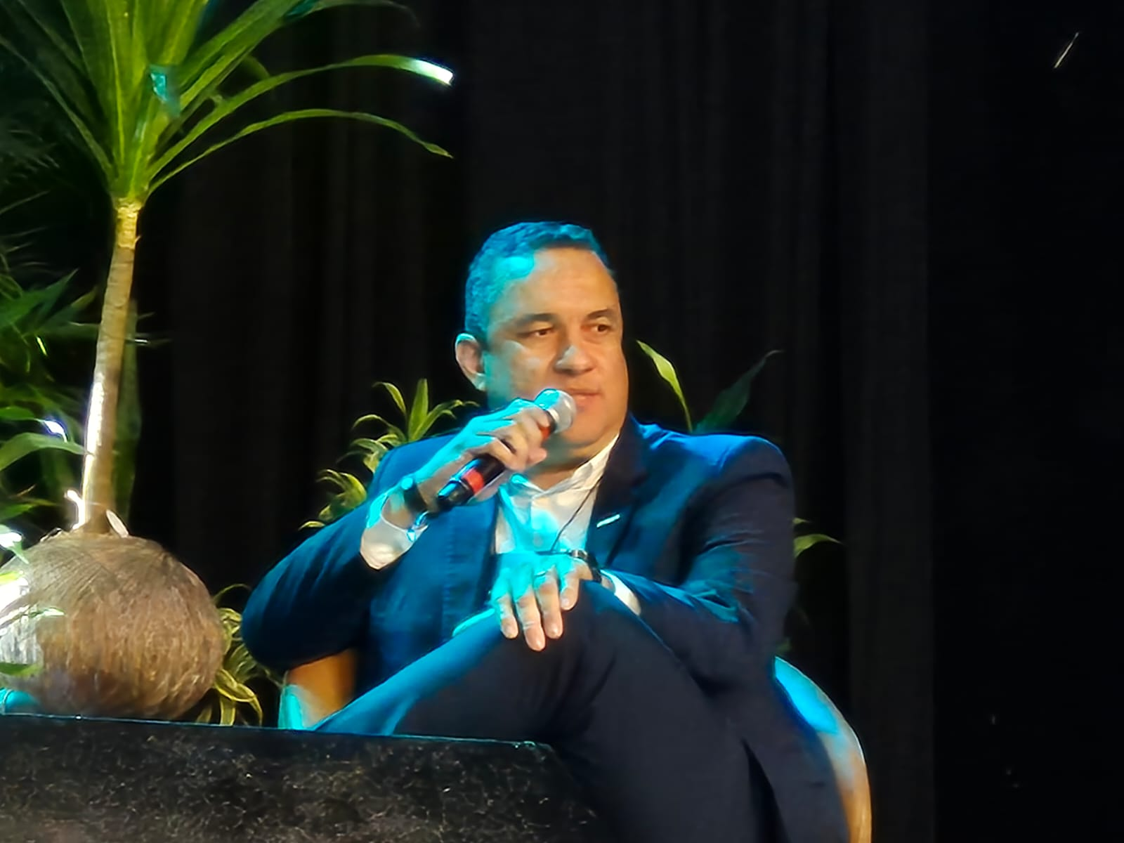
Theófilo Militão destaca que Projeto Sucuriú agrega desenvolvimento também aos empreendimentos locais
Ao longo da participação, o executivo reforçou que o compromisso da Arauco com Mato Grosso do Sul passa pela construção de relações institucionais sólidas, pela escuta das comunidades e pelo planejamento responsável dos impactos do Projeto Sucuriú.
“O que queremos é contribuir para que pessoas de Mato Grosso do Sul, e também de outras regiões, possam permanecer aqui, trabalhar, consumir e construir suas vidas no Estado. Esse é o sentido de um desenvolvimento sustentável: criar condições para que o crescimento gere oportunidades reais e duradouras”, afirmou.
Jaime Verruck destacou que Mato Grosso do Sul vem se consolidando como player global, com grandes indústrias ampliando oportunidades de emprego, renda e empreendedorismo. Para os participantes, o relacionamento institucional, o networking e a promoção do Estado em agendas nacionais e internacionais são fatores importantes para a atração de novos investimentos.
O Know How Experience, realizado em Campo Grande, promoveu debates sobre negócios, gestão, inovação, desenvolvimento econômico e o ambiente empresarial de Mato Grosso do Sul.

Sobre o Projeto Sucuriú
O Projeto Sucuriú marca a entrada da divisão de celulose da Arauco no Brasil. O investimento de US$4.6 bilhões inclui a construção de uma planta com capacidade de produção de 3,5 milhões de toneladas de fibra curta de celulose/ano. Está localizado em uma área de 3.500 hectares, a 50 quilômetros do centro da cidade de Inocência (MS) e ao lado do Rio Sucuriú. A etapa de terraplanagem começou em 2024 e a previsão de entrada em operação é no final de 2027.
Em todas as fases desenvolvimento do Projeto, e de maneira contínua, monitora e respeita a biodiversidade local, identificando espécies de flora e fauna nativas da região, além de fazer o mapeamento das áreas prioritárias para conservação.
Durante as obras, a Arauco vai oferecer capacitação e gerar mais de 14 mil oportunidades de trabalho. Depois do start up, o Projeto Sucuriú empregará cerca de 6 mil pessoas nas unidades Industrial, Florestal e operações de Logística. O propósito é impulsionar o desenvolvimento social e econômico para toda região, fomentando um aumento na geração de renda e na arrecadação de impostos, além de contribuir para atrair investimentos.
Sobre a Arauco Brasil
No país desde 2002, a Arauco atua nos segmentos Florestal e de Madeiras com o propósito de, a partir da natureza e de fontes renováveis, contribuir com as pessoas e o planeta. Emprega mais de 3000 colaboradores próprios e conta com 5 unidades industriais brasileiras.
As plantas estão distribuídas entre a produção de painéis, em três fábricas localizadas nas cidades de Jaguariaíva (PR), Ponta Grossa (PR) e Montenegro (RS); painéis e molduras, na planta localizada em Piên (PR); resinas e químicos, na unidade de Araucária (PR) e, em 2027, prepara-se para inaugurar sua primeira fábrica de celulose brasileira em Inocência (MS).
Com atuação orientada por práticas ESG, a Arauco possui certificação FSC® (Forest Stewardship Council®) em suas florestas, que reconhece o manejo ambientalmente responsável, socialmente justo e economicamente viável. Globalmente e no país, opera primando pela gestão responsável da água, a conservação da biodiversidade e a retirada de gás carbônico da atmosfera.

Mais informações para imprensa:
COR COMUNICAÇÃO
São Paulo
Neila Carvalho: neilacarvalho@corcomunica.com.br | +55 (11) 99916-5094
Gleison Rezende: gleisonrezende@corcomunica.com.br | +55 (71) 99733-8883

Mato Grosso do Sul
Evelise Couto: evelisecouto@corcomunica.com.br | +55 (67) 9260-0352
Gabrielli Pinha: gabriellipinha@corcomunica.com.br | +55 (18) 99669-3445

